Registrační číslo projektu: CZ.1.07/1.1.38/02.0025
Název projektu: Modernizace výuky na ZŠ Slušovice, Fryšták, Kašava a Velehrad
Tento projekt je spolufinancován z Evropského sociálního fondu a státního rozpočtu České republiky.

SPOLEČNÉ ZNAKY ČLOVĚKA S OSTATNÍMI ŽIVOČICHY

NÁZEV

Pří_163_Člověk a jeho zdraví_Společné znaky člověka s ostatními živočichy

Autor: Mgr. Drahomíra Krajčová

Škola: Základní škola Fryšták, okres Zlín, příspěvková organizace

Anotace:

- Pracovní list je určen pro opakování a upevňování učiva o člověku.
- Materiál rozvíjí a prověřuje znalosti žáků.
- Je určen pro předmět přírodověda, ročník pátý.
- Tento materiál vznikl jako doplňující materiál k učebnici: MATYÁŠEK, Jiří, Věra ŠTIKOVÁ a Josef TRNA. Přírodověda 5: člověk a jeho svět. [3. vyd.]. Brno: Nová škola, 2011, 2 sv. Duhová řada. ISBN 978-80-7289-313-3.

Společné znaky člověka s ostatními živočichy

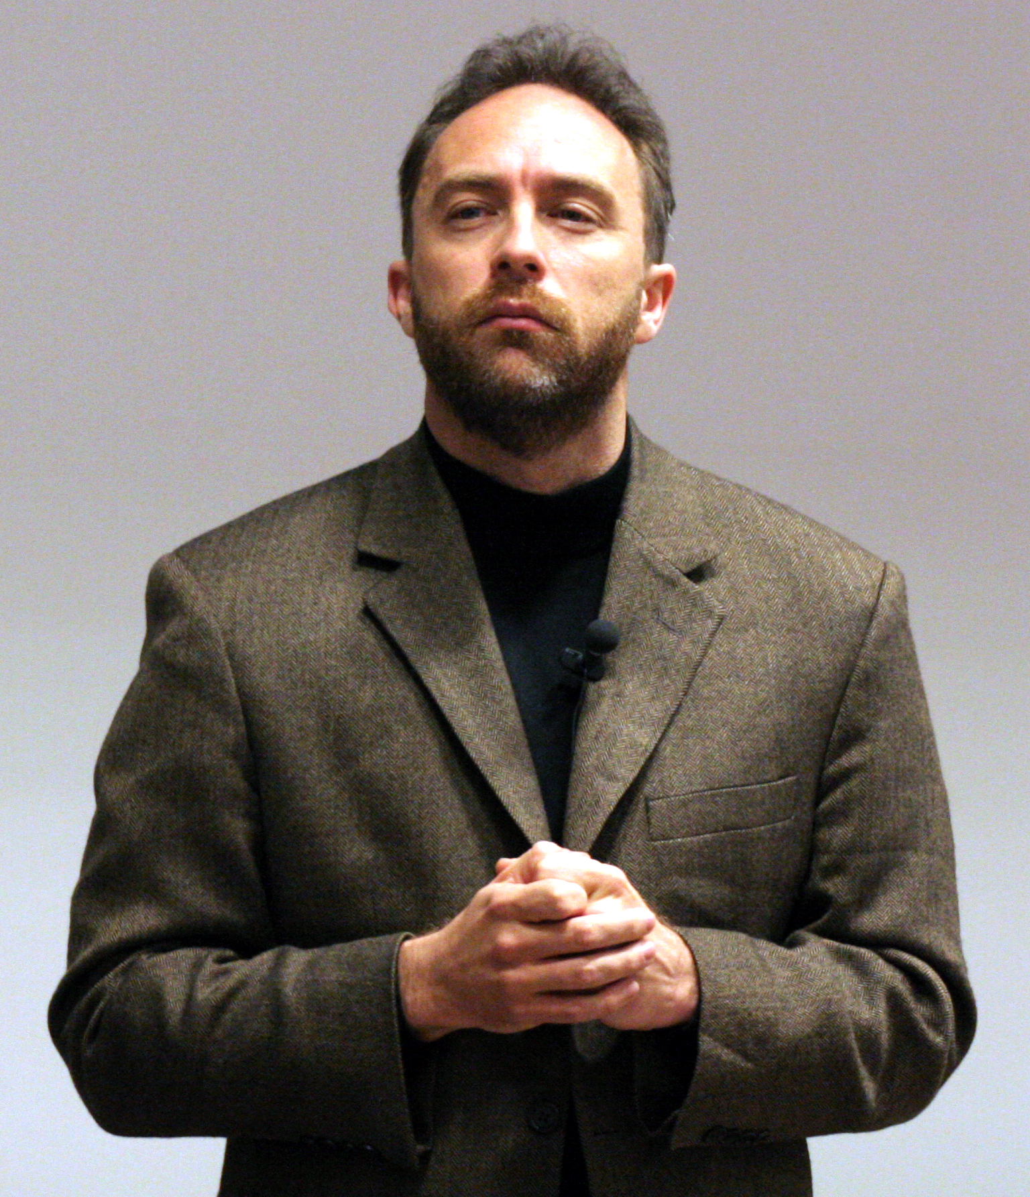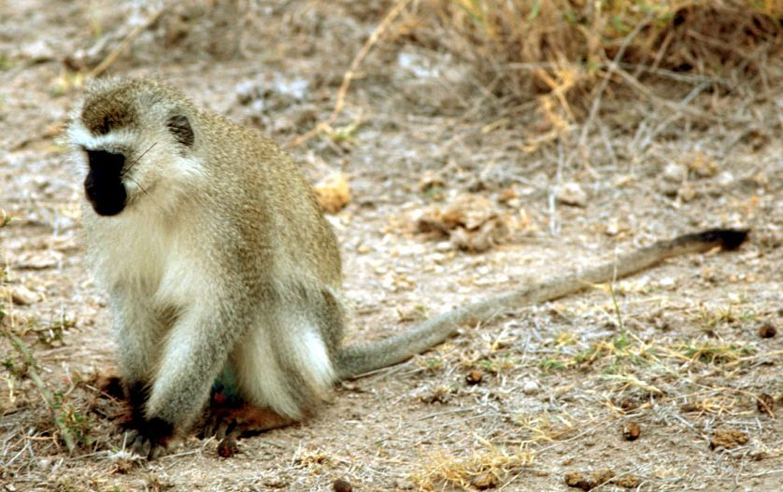
člověk opice
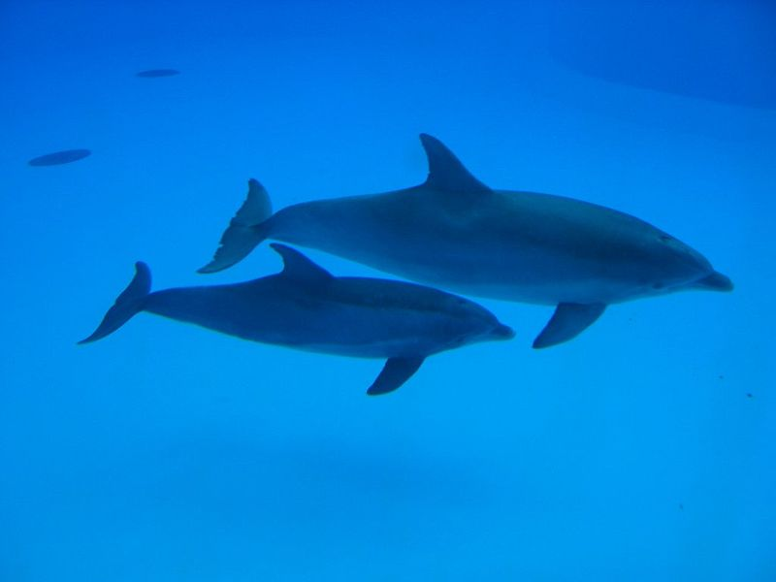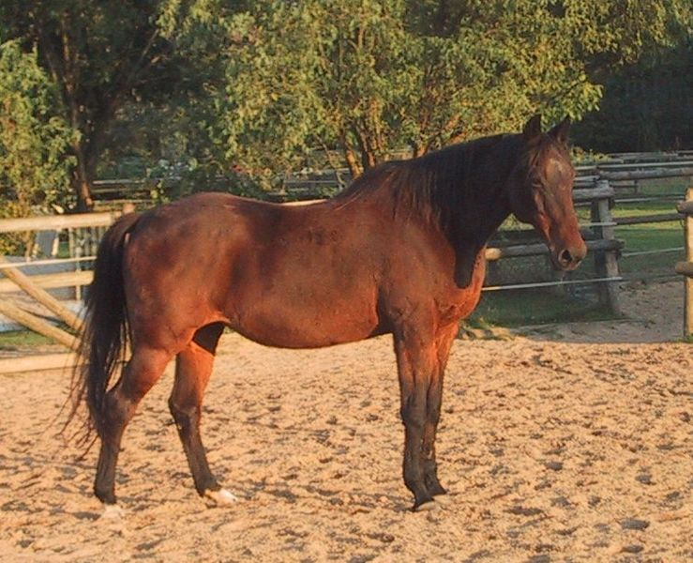
delfín kůň

Všimni si:
Člověk, opice, delfín i kůň patří do skupiny živočichů, obratlovců a savců. Člověk má s nimi společné životní projevy.

Přečti si text. Správnou odpověď zakroužkuj, špatnou škrtni:
Člověk je – není součástí živé – neživé přírody. Je živočich – rostlina – houba. Páteř má – nemá složenou z obratlů, proto je – není obratlovec – bezobratlý.
Patří – nepatří do skupiny savců, protože se mláčata rodí – nerodí živá a po narození sají – nesají mateřské mléko.

Vybarvi ty životní projevy člověka, které má společné s ostatními tivočichy:

dýcháme

složitě myslíme

pohybujeme se

rosteme a vyvíjíme se

rozmnožuje se

máme zimní spánek

dorozumíváme se řečí

přijímáme potravu

pohybujeme se vzpřímeně

reagujeme na změny prostředí

uvědoměle pracujeme

vylučujeme

Spoj životní projev člověka se soustavou nebo místem, ve kterých se odehrává:

dýcháme smyslové orgány
reagujeme na okolí stavba těla a nervová soustava
pohybujeme se dýchací, trávicí a vylučovací soustava
rosteme a vyvíjíme se rozmnožovací soustava
přijímáme živiny trávicí soustava
vylučujeme dýchací soustava
rozmnožujeme se svalová soustava a kostra těla

Doplň věty – odlišnosti člověka od ostatních živočichů:

Člověk složitě ________________ .
Vytváří umělecká ___________________ .
Dorozumívá se _________________ .
Chodí ____________________ .
Uvědoměle ________________ a umí si práci ulehčit.

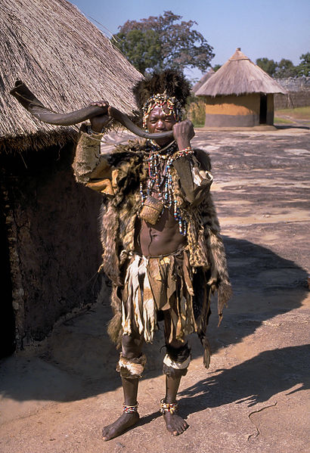

Společné znaky člověka s ostatními živočichy - ŘEŠENÍ

člověk opice
delfín kůň

Všimni si:
Člověk, opice, delfín i kůň patří do skupiny živočichů, obratlovců a savců. Člověk má s nimi společné životní projevy.

Přečti si text. Správnou odpověď zakroužkuj, špatnou škrtni:
Člověk je – není součástí živé – neživé přírody. Je živočich – rostlina – houba. Páteř má – nemá složenou z obratlů, proto je – není obratlovec – bezobratlý.
Patří – nepatří do skupiny savců, protože se mláčata rodí – nerodí živá a po narození sají – nesají mateřské mléko.

Vybarvi ty životní projevy člověka, které má společné s ostatními tivočichy:

dýcháme

složitě myslíme

pohybujeme se

rosteme a vyvíjíme se

rozmnožuje se

máme zimní spánek

dorozumíváme se řečí

přijímáme potravu

pohybujeme se vzpřímeně

reagujeme na změny prostředí

uvědoměle pracujeme

vylučujeme

Spoj životní projev člověka se soustavou nebo místem, ve kterých se odehrává:

dýcháme smyslové orgány
reagujeme na okolí stavba těla a nervová soustava
pohybujeme se dýchací, trávicí a vylučovací soustava
rosteme a vyvíjíme se rozmnožovací soustava
přijímáme živiny trávicí soustava
vylučujeme dýchací soustava
rozmnožujeme se svalová soustava a kostra těla

Doplň věty – odlišnosti člověka od ostatních živočichů:

Člověk složitě myslí .
Vytváří umělecká díla .
Dorozumívá se řečí .
Chodí vzpřímeně .
Uvědoměle pracuje a umí si práci ulehčit.

Zdroj:
MATYÁŠEK, Jiří, Věra ŠTIKOVÁ a Josef TRNA. Přírodověda 5: člověk a jeho svět. [3. vyd.]. Brno: Nová škola, 2011, 2 sv. Duhová řada. ISBN 978-80-7289-313-3.

ČECHUROVÁ, Milana, Jana HAVLÍČKOVÁ a Ladislav PODROUŽEK. Přírodověda 5 pro 5. ročník základní školy. 1. vyd. Praha: SPN - pedagogické nakladatelství, 2011, 111 s. Člověk a jeho svět. ISBN 978-807-2354-689.

Jimbo at Fosdem cropped.jpg. In: Wikipedia: the free encyclopedia [online]. San Francisco (CA): Wikimedia Foundation, 2001-, 08:06, 11 May 2011 [cit. 2013-03-28]. Dostupné z: http://commons.wikimedia.org/wiki/File:Jimbo_at_Fosdem_cropped.jpg

Photo singe vert grand.jpg. In: Wikipedia: the free encyclopedia [online]. San Francisco (CA): Wikimedia Foundation, 2001-, 16:49, 22 April 2005 [cit. 2013-03-28]. Dostupné z: http://commons.wikimedia.org/wiki/File:Photo_singe_vert_grand.jpg

Parc Asterix 20.jpg. In: Wikipedia: the free encyclopedia [online]. San Francisco (CA): Wikimedia Foundation, 2001-, 15:13, 7 June 2008 [cit. 2013-03-28]. Dostupné z: http://commons.wikimedia.org/wiki/File:Parc_Asterix_20.jpg

AngloKabardiner2.jpg. In: Wikipedia: the free encyclopedia [online]. San Francisco (CA): Wikimedia Foundation, 2001-, 11:15, 21 November 2008 [cit. 2013-03-28]. Dostupné z: http://commons.wikimedia.org/wiki/File:AngloKabardiner2.jpg

Shona witch doctor (Zimbabwe).jpg. In: Wikipedia: the free encyclopedia [online]. San Francisco (CA): Wikimedia Foundation, 2001-, 22:17, 15 November 2007 [cit. 2013-03-28]. Dostupné z: http://commons.wikimedia.org/wiki/File:Shona_witch_doctor_(Zimbabwe).jpg

